Prénom : Classe :

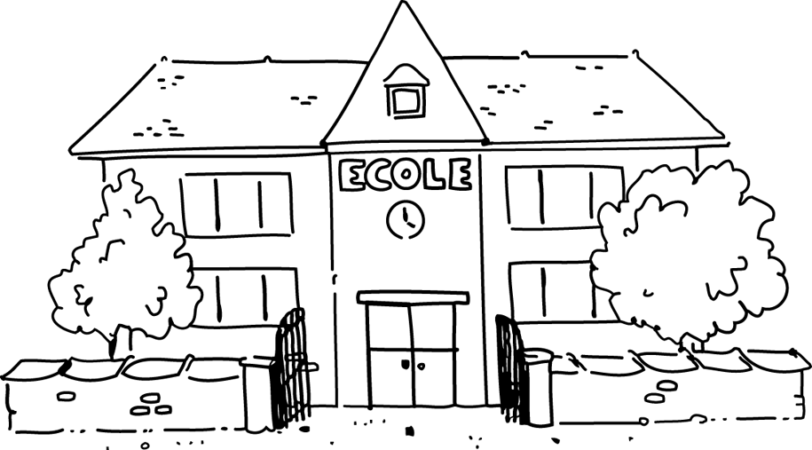

*Les différentes parties de mon classeur*

1. Lecture - Littérature
2. Rédaction - Ecriture
3. Informatique
4. Scriptum
5. français (exercices)
6. maths (exercices)